Enlace: http://www.larepublica.net/app/cms/www/index.php?pk_articulo=51183

Miércoles 28 de Septiembre, 2011

Firma española ganó apelación y obligó a reasignar proyecto
FCC construirá planta para limpiar aguas sucias
Obra tratará los residuos que vierten más de un millón de josefinos
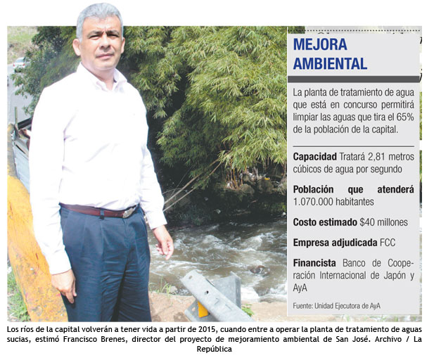
La compañía Fomentos de Construcciones y Contratas (FCC), de capital español, fue designada para limpiar las aguas sucias que vierten los habitantes de San José.
Obtuvo el proyecto luego de ganar una apelación en contra del acto de adjudicación original que había favorecido a la también española Acciona Agua.
FCC es el socio principal de Autopistas del Sol, compañía que construyó y ahora administra la carretera entre la capital y Caldera.
La obra incluye la construcción de una megaplanta de tratamiento de las aguas que desechan más de un millón de habitantes de la capital y se ubicará al lado del Parque Nacional de Diversiones, en la Uruca.
Será el corazón del proyecto de Mejoramiento Ambiental del Area Metropolitana de San José, el cual comprende una inversión de $270 millones. De ese monto, $150 millones los financiará el gobierno japonés.El propósito del proyecto es eliminar la contaminación que presentan los desechos sanitarios para luego ser devueltos al río Torres sin sustancias que afecten al ambiente.
Actualmente, esas aguas llegan a los afluentes sin ningún tratamiento y son la causa de que el río Grande de Tárcoles, en donde desembocan, sea una cloaca a cielo abierto.
Se estima que para 2015, cuando entre a operar la nueva planta, los niveles de contaminación se reduzcan a tal punto que vuelva a haber vida en los ríos del Valle Central, afirmo Francisco Brenes, gerente del proyecto.
En un principio la construcción de la planta de tratamiento de aguas residuales le había sido adjudicada a Acciona Agua, por la junta directiva de Acueductos y Alcantarillados (AyA). En ese proceso se determinó que FCC omitió algunos de los requisitos estipulados en el cartel de licitación.
No obstante, Fomentos de Construcciones y Contratas recurrió a la Contraloría General de la República y esta le dio la razón, por lo que ordenó abrir también su oferta económica y adjudicar la propuesta más rentable para el país.
En la reconsideración los directivos de AyA se inclinaron esta vez por la propuesta de FCC, luego de que esta firma ofreciera desarrollar la obra por $39,5 millones, mientras que Acciona Agua ofertó desarrollarla por $46 millones.
Actualmente, el acto de adjudicación está en estudio por la Agencia de Cooperación Internacional de Japón (JICA), que funciona como fiscalizadora del proyecto.Si JICA no objeta la adjudicación, entonces AyA deberá publicar el proyecto en La Gaceta. Luego se abre un periodo de diez días para que las empresas que no fueron adjudicadas apelen.
Debido a la apelación, el inicio de la construcción de la planta de tratamiento registra un atraso de cuatro meses, dado que originalmente se tenía previsto que arrancara en mayo.
FCC es uno de los grupos más grandes del mercado de la construcción de Europa. Solo el año pasado suscribió negocios por más de 12 mil millones de euros.
Danny Canales
dcanales@larepublica.net

